Universidad Técnica Nacional

Ingeniería del Software

Curso: Calidad del Software

Código: ISW-1013

Proyecto 2

Selenium WebDriver

Estudiantes

Harvey Gómez Muñoz

Marco Cambronero Vargas

Byron Sibaja

Fecha de entrega: viernes 26 de abril de 2019

I Cuatrimestre 2019

**Descripción:**

Conocer herramientas que permita desarrollar trabajos de manera rápida y eficiente, abrirá muchas puertas en el campo laboral.

Una de estas herramientas es Selenium, una herramienta que permite la automatización de las pruebas necesarias en sitios web.

**Objetivo:**

Desarrollar las habilidades en el diseño y automatización de pruebas.

**Metodología:**

Modalidad: en parejas.

Fecha de entrega: viernes 26 de abril de 2019.

Utilizando Selenium WebDriver (IDE libre de su gusto), se dessarrollará lo siguiente:

**Parte 1: 58 pts**

Estrategia:

* Definir el sitio para probar. 1 pt.

<https://elaulaenlinea.com/>

* Defina una lista de funcionalidades principales de la aplicación que sería candidato para pruebas. 1 pt.

Iniciar Sesión.

Registrarse.

Buscar curso.

Buscar foro.

Crear comentarios en entregas.

Salir de sesión.

Crear un nuevo evento en el calendario.

* Seleccione 3 funcionalidad principales de acuerdo a su prioridad. 1 pt.

Iniciar Sesión.

Registrarse.

Buscar Curso.

* Cree los casos de prueba, utilizando la estructura vista en clase, necesarios para asegurar el correcto funcionamiento de las funcionalidades principales seleccionadas en el punto aterior. Deben contener al menos 10 casos de prueba. 10 pts.

*Iniciar Sesión:*

1. Espacio de Nombre de Usuario y Contraseña vacíos + botón de iniciar sesión.
2. Espacio de Nombre de Usuario vacío y escribir contraseña correcta + botón de iniciar sesión.
3. Escribir Nombre de Usuario correcto y contraseña incorrecta + botón de iniciar sesión.
4. Escribir Nombre de Usuario y contraseña correcta + botón de iniciar sesión.
5. Escribir Nombre de Usuario y espacio de contraseña vacío + botón de iniciar sesión.

|  |  |  |
| --- | --- | --- |
| Requisito Funcional 003 | Iniciar Sesión | |
| Autores | Harvey Gómez Muñoz  Marco Cambronero Vargas  Byron Sibaja | |
| Objetivo | Iniciar Sesión | |
| Descripción | El sistema debe permitir iniciar sesión. | |
| Precondición | El usuario no debe estar logueado en el sistema. | |
| Secuencia Normal | Paso | Acción |
| P1 | El usuario debe escribir el nombre de Usuario. |
| P 2 | El usuario debe escribir la contraseña. |
| P3 | El usuario debe presionar el botón Iniciar Sesión. |
| P4 | El sistema busca en la base de datos las credenciales e inicia sesión. |
| Importancia | Vital | |
| Estado | Completo | |

|  |  |
| --- | --- |
| ID: | Iniciar Sesión _003.1 |
| Título: | Verificar que el sistema no permita iniciar sesión. |
| Precondiciones: | El usuario no debe estar logueado en el sistema. |
| Pasos: | Ingrese al <<https://elaulaenlinea.com/login/index.php>>  Dejar los espacios vacíos de nombre de usuario y contraseña, luego presionar botón Iniciar sesión. |
| Se espera tener resultados: | |
| Exitoso: | No debe iniciar sesión y colocar un mensaje <ErrorDatos erróneos. Por favor, inténtelo otra vez.> |
| Fallido: | Que muestre otra vista, que inicie sesión, que no muestre el mensaje. |

|  |  |
| --- | --- |
| ID: | Iniciar Sesión _003.2 |
| Título: | Verificar que el sistema no permita iniciar sesión. |
| Precondiciones: | El usuario no debe estar logueado en el sistema. |
| Pasos: | Ingrese al <<https://elaulaenlinea.com/login/index.php>>  Dejar el nombre de usuario vacío y escribir contraseña correcta, luego presionar botón Iniciar sesión. |
| Se espera tener resultados: | |
| Exitoso: | No debe iniciar sesión y colocar un mensaje <ErrorDatos erróneos. Por favor, inténtelo otra vez.> |
| Fallido: | Que muestre otra vista, que inicie sesión, que no muestre el mensaje. |

|  |  |
| --- | --- |
| ID: | Iniciar Sesión_003.3 |
| Título: | Verificar que el sistema no permita iniciar sesión. |
| Precondiciones: | El usuario no debe estar logueado en el sistema. |
| Pasos: | Ingrese al <<https://elaulaenlinea.com/login/index.php>>  Escribir un usuario correcto y escribir contraseña incorrecta, luego presionar botón Iniciar sesión. |
| Se espera tener resultados: | |
| Exitoso: | No debe iniciar sesión y colocar un mensaje <ErrorDatos erróneos. Por favor, inténtelo otra vez.> |
| Fallido: | Que muestre otra vista, que inicie sesión, que no muestre el mensaje. |

|  |  |
| --- | --- |
| ID: | Iniciar Sesión_003.4 |
| Título: | Verificar que el sistema permita iniciar sesión. |
| Precondiciones: | El usuario no debe estar logueado en el sistema. |
| Pasos: | Ingrese al <<https://elaulaenlinea.com/login/index.php>>  Escribir usuario y contraseña correctos, luego presionar botón Iniciar sesión. |
| Se espera tener resultados: | |
| Exitoso: | Debe iniciar sesión e ingresar a <<https://elaulaenlinea.com/>>, además mostrar usuario correcto logueado. |
| Fallido: | Que muestre otra vista, que no inicie sesión, que muestre un mensaje de error, que muestre otro usuario logueado. |

|  |  |
| --- | --- |
| ID: | Iniciar Sesión _003.5 |
| Título: | Verificar que el sistema no permita iniciar sesión. |
| Precondiciones: | El usuario no debe estar logueado en el sistema. |
| Pasos: | Ingrese al <<https://elaulaenlinea.com/login/index.php>>  Escribir usuario correcto y espacio de contraseña vacío, luego presionar botón Iniciar sesión. |
| Se espera tener resultados: | |
| Exitoso: | No debe iniciar sesión y colocar un mensaje <ErrorDatos erróneos. Por favor, inténtelo otra vez.> |
| Fallido: | Que muestre otra vista, que inicie sesión, que no muestre un mensaje de error. |

*Registrar Nuevo Usuario:*

1. Escribir correos diferentes + botón de crear cuenta.
2. Registrar una contraseña con menos de 5 caracteres + botón de crear cuenta.
3. Registrar un usuario que ya existe + botón de crear cuenta.

|  |  |  |
| --- | --- | --- |
| Requisito Funcional 004 | Registrar Nuevo Usuario | |
| Autores | Harvey Gómez Muñoz  Marco Cambronero Vargas  Byron Sibaja | |
| Objetivo | Registrar Nuevo Usuario | |
| Descripción | El sistema debe permitir registrar un nuevo usuario. | |
| Precondición | El usuario no debe estar logueado en el sistema, el usuario no debe estar registrado. | |
| Secuencia Normal | Paso | Acción |
| P1 | El usuario debe crear un Nueva cuenta. |
| P2 | El usuario debe escribir: Nombre de usuario, contraseña, dirección de correo electrónico, correo(nuevo), nombre, apellido(s), ciudad. |
| P3 | El usuario debe seleccionar el País. |
| P4 | El usuario debe presionar el botón Crear cuenta. |
| P5 | El sistema guarda en la base de datos el nuevo usuario. |
| Importancia | Vital | |
| Estado | Completo | |

|  |  |
| --- | --- |
| ID: | Registrar Nuevo Usuario _004.1 |
| Título: | Verificar que el sistema no permita crear un nuevo usuario. |
| Precondiciones: | El usuario no debe estar logueado en el sistema, el nombre de usuario no debe existir, el correo a registrar no debe existir en la base de datos. |
| Pasos: | Ingrese al <<https://elaulaenlinea.com/login/signup.php>>  Escribir todos los datos, pero con correos distintos. |
| Se espera tener resultados: | |
| Exitoso: | No debe crear el usuario y colocar un mensaje <ErrorDatos erróneos. Por favor, inténtelo otra vez.> |
| Fallido: | Que muestre otra vista, que cree el usuario, que no muestre un mensaje de error. |

|  |  |
| --- | --- |
| ID: | Registrar Nuevo Usuario _004.2 |
| Título: | Verificar que el sistema no permita crear un nuevo usuario. |
| Precondiciones: | El usuario no debe estar logueado en el sistema, el nombre de usuario no debe existir, el correo a registrar no debe existir en la base de datos y deben coincidir. |
| Pasos: | Ingrese al <<https://elaulaenlinea.com/login/signup.php>>  Escribir todos los datos, pero ingresar una contraseña con menos de 5 caracteres. |
| Se espera tener resultados: | |
| Exitoso: | No debe crear el usuario y colocar un mensaje <ErrorDatos erróneos. Contraseña debe tener más de 5 caracteres.> |
| Fallido: | Que muestre otra vista, que cree el usuario, que no muestre un mensaje de error. |

|  |  |
| --- | --- |
| ID: | Registrar Nuevo Usuario _004.3 |
| Título: | Verificar que el sistema no permita crear un nuevo usuario. |
| Precondiciones: | El usuario no debe estar logueado en el sistema, el nombre de usuario debe existir en la base de datos, el correo a registrar no debe existir en la base de datos y deben coincidir. |
| Pasos: | Ingrese al <<https://elaulaenlinea.com/login/signup.php>>  Escribir todos los datos, pero ingresar un nombre de usuario que ya exista en la base de datos. |
| Se espera tener resultados: | |
| Exitoso: | No debe crear el usuario y colocar un mensaje <Nombre de Usuario ya existe.> |
| Fallido: | Que muestre otra vista, que cree el usuario, que no muestre un mensaje de error. |

*Buscar Curso:*

1. Espacio en blanco + botón ir.
2. Escribir curso + botón ir.

|  |  |  |
| --- | --- | --- |
| Requisito Funcional 005 | Buscar Curso | |
| Autores | Harvey Gómez Muñoz  Marco Cambronero Vargas  Byron Sibaja | |
| Objetivo | Buscar un curso específico. | |
| Descripción | El sistema debe permitir buscar un curso que exista en la base de datos. | |
| Precondición | El usuario no debe estar logueado en el sistema, el usuario no debe estar registrado. | |
| Secuencia Normal | Paso | Acción |
| P1 | El usuario debe buscar cursos. |
| P2 | El usuario debe escribir un curso. |
| P4 | El usuario debe presionar el botón Ir. |
| P5 | El sistema busca en la base de datos el curso. |
| Importancia | Vital | |
| Estado | Completo | |

|  |  |
| --- | --- |
| ID: | Buscar Curso _005.1 |
| Título: | Verificar que el sistema no permita buscar un curso. |
| Precondiciones: | El usuario no debe estar logueado en el sistema. |
| Pasos: | Ingrese al <<https://elaulaenlinea.com/course/index.php>>  Dejar vacío el espacio Buscar cursos y presionar botón ir. |
| Se espera tener resultados: | |
| Exitoso: | No debe encontrar un curso, colocar un mensaje <Puede buscar muchas palabras al mismo tiempo y puede refinar la búsqueda del siguiente modo:  palabra - buscar cualquier coincidencia de esta palabra en el texto.  +palabra - se encontrarán sólo las palabras que coincidan exactamente.  -palabra - no incluir resultados que contengan esta palabra.> |
| Fallido: | Que muestre otra vista, que encuentre un curso, que no muestre un mensaje de error. |

|  |  |
| --- | --- |
| ID: | Buscar Curso _005.2 |
| Título: | Verificar que el sistema permita buscar un curso. |
| Precondiciones: | El usuario no debe estar logueado en el sistema. |
| Pasos: | Ingrese al <<https://elaulaenlinea.com/course/index.php>>  Escribir en el espacio Buscar cursos: Auditoría de Tecnologías de Información y presionar botón ir. |
| Se espera tener resultados: | |
| Exitoso: | Debe encontrar una lista de cursos con un título al inicio: Resultados de la búsqueda: “#” |
| Fallido: | Que muestre otra vista, que encuentre un curso que no corresponde, que muestre el mensaje de error. |

* **Investigue sobre Page Object Model, ¿qué es? 1 pt.**

Es un patrón de diseño utilizado para mejorar el mantenimiento de las pruebas y reducir la duplicación de código.

* **¿Cómo puedo implementar POM? 1 pt.**

According to Mohsin (2018),

1. Create new directory/folder/package in your project depending upon which IDE you are using and name it as PageObjects

2. Now right click on folder and add new Class file in it and name it to actual page from test object i.e. PageObjects -> Login -> LoginHome.php

3. Now you can write method for each element in LoginHome page, each method contains a return value element.

4. Now create test case for Login by right click on Tests folder in your project directory: add new class and name it LoginCest.php

And using Page Object Model our final project structure looks like this:

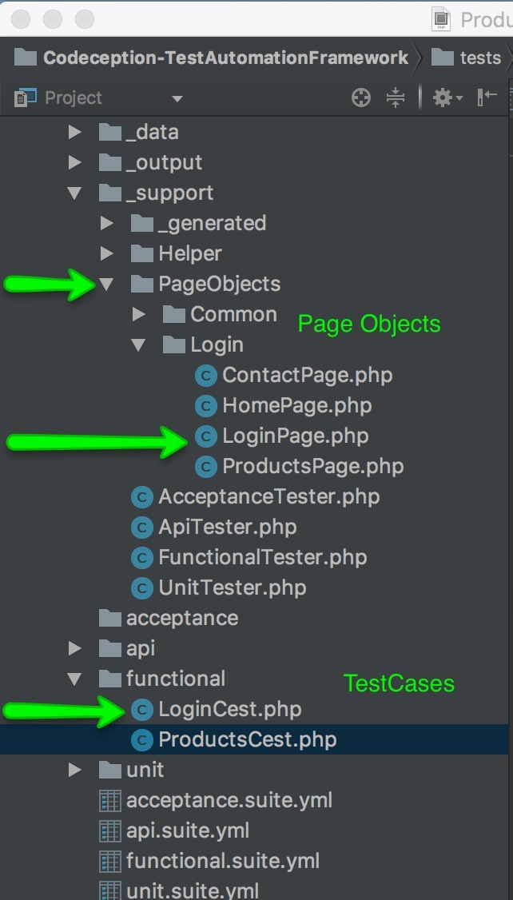

Fuente: Mohsin (2018). Page Object Model (POM) | Design Pattern. [online] Medium. Available at: https://medium.com/tech-tajawal/page-object-model-pom-design-pattern-f9588630800b [Accessed 11 Apr. 2019].

* **¿Existe algún otro modelo? ¿Es considerado POM anti-patrón? 2 pts.**

Existe PageFactory, POM no es considera anti-patrón, ya que, no está muy optimizado como PageFactory.

* **Utilice POM para programar los test cases. 10 pt.**

*Adjunto.*

* **Test cases automáticos. 10 pts.**

*Adjunto.*

* **Objetos page (Los necesarios para cada TC.). 10pts.**

*Adjunto*.

* **Los test cases se ejecutan satisfactoriamente. 10 pts.**

*Adjunto*.

* **Conclusiones. 5pts.**

Este proyecto, se centró en utilizar Selenium WebDriver y Java para crear una suite de pruebas automática para una aplicación de web.

El diseño y automatización de pruebas en una aplicación web permite ahorrar tiempo y costos en el desarrollo de software.

Los scripts pueden realizar automáticamente las mismas interacciones que cualquier usuario puede realizar manualmente.

Asegurarse de que una aplicación funciona y que continuará funcionando a lo largo de un conjunto de navegadores soportados es una parte esencial del ciclo de vida de desarrollo de aplicaciones web.

La ventaja de detectar problemas pronto y de obtener comentarios rápidos.

El proyecto permitió mostrar el proceso completo de crear una infraestructura de pruebas automática y basada en Java con Selenium WebDriver.

Crear una infraestructura automática para probar aplicaciones web es un desafío, aunque también se ha demostrado que merece la pena a la larga. Se ha descubierto que utilizar Selenium WebDriver facilita mucho esa tarea y da como resultado suites de pruebas más sostenibles.

**Entregables:**

* Proyecto. Con todos los test cases y la app.

*Adjunto.*

* Screenshots de test result de la ejecución de las pruebas.

*Adjunto.*

**Bibliografía**

Mohsin (2018). Page Object Model (POM) | Design Pattern. [online] Medium. Available at: <https://medium.com/tech-tajawal/page-object-model-pom-design-pattern-f9588630800b>